Полиуретановый абразивостойкий воздуховод PUR F-R 1.0

- транспортировка абразивных, твердых веществ - гранулята, стружки, опилок, порошка
- для всех видов деревообрабатывающих станков удаление стружки, опилок, щепы мелкой и средней фракции
- перемещение сухих пищевых продуктов средней фракции: зерно, семечка, семена
- перемещение пластиковой и ПНД стружки, гранул, мелкой металлической стружки
- удаление масляных аэрозолей
- фармацевтическая промышленность
- защитный шланг от механических воздействий
- высокая абразивостойкость
- высокая прочность на растяжение и на разрыв
- высокая стойкость к химикатам и растворителям
- малый радиус изгиба
- трудновоспламеняемый
- стоек к воздействию растворителей, бензина и масел
- повышенная стойкость к избыточному и отрицательному давлению
- поверхность материала гладкая, внутренний продольный профиль волнообразный
- отвод электростатических зарядов при заземлении спирали
- устойчивость к воздействию ультрафиолета и озона

Толщина стенки между витками спирали, мм | 1.0
Внутренние диаметры, мм | от 25 до 600
Нестандартные диаметры под заказ | Шаг 1 мм
Стандартная длина бухты (складская), м | 5 и 10
Нестандартные длины под заказ, м | от 5 до 25
Цвет | прозрачный
Сжимаемость | 1:6

Диапазон температур | от -40°С до +90°С
Кратковременно | до +125°С



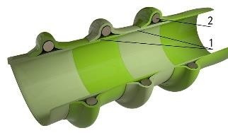
1 | Материал | 100% полиуретан
2 | Армирование | Внутренняя  стальная спираль

Внутренний диаметр, мм | Внешний диаметр мм | Избыточное давление, бар | Вакуум, мм вод.ст | Радиус изгиба, мм | Вес, кг/м
25 | 31 | 1,523 | 3237 | 33 | 0,180
30 | 36 | 1,470 | 3198 | 38 | 0,200
35 | 41 | 1,430 | 3159 | 43 | 0,220
40 | 47 | 1,388 | 3120 | 48 | 0,250
50 | 57 | 1,305 | 3042 | 58 | 0,290
55 | 62 | 1,260 | 3019 | 63 | 0,320
60 | 67 | 1,215 | 2964 | 68 | 0,340
63 | 70 | 1,188 | 2847 | 71 | 0,350
65 | 72 | 1,170 | 2730 | 73 | 0,360
70 | 77 | 1,125 | 2496 | 78 | 0,390
75 | 82 | 1,062 | 2262 | 85 | 0,410
80 | 87 | 0,795 | 2028 | 90 | 0,420
90 | 97 | 0,743 | 1950 | 100 | 0,460
100 | 107 | 0,690 | 1872 | 110 | 0,550
110 | 117 | 0,645 | 1794 | 120 | 0,600
115 | 122 | 0,630 | 1771 | 125 | 0,630
120 | 127 | 0,600 | 1716 | 130 | 0,650
125 | 132 | 0,570 | 1560 | 136 | 0,670
130 | 137 | 0,555 | 1638 | 141 | 0,710
140 | 148 | 0,563 | 1560 | 151 | 0,830
150 | 158 | 0,536 | 1482 | 161 | 0,900
160 | 168 | 0,510 | 1404 | 171 | 1,010
170 | 178 | 0,492 | 1326 | 181 | 1,070
175 | 183 | 0,483 | 1303 | 186 | 1,080
180 | 188 | 0,474 | 1248 | 191 | 1,090
200 | 208 | 0,437 | 1014 | 220 | 1,210
225 | 234 | 0,373 | 964 | 245 | 1,310
250 | 259 | 0,312 | 913 | 270 | 1,820
275 | 284 | 0,301 | 863 | 295 | 2,070
300 | 309 | 0,290 | 811 | 320 | 2,200
315 | 324 | 0,285 | 780 | 335 | 2,320
325 | 334 | 0,281 | 761 | 345 | 2,380
350 | 359 | 0,269 | 711 | 370 | 2,600
400 | 410 | 0,247 | 616 | 420 | 3,620
420 | 430 | 0,238 | 594 | 440 | 3,860
450 | 460 | 0,224 | 563 | 470 | 4,240
500 | 510 | 0,202 | 512 | 520 | 4,860
550 | 560 | 0,179 | 459 | 570 | 5,310
600 | 610 | 0,150 | 402 | 620 | 5,760
Все технические данные ориентировочные и приведены для перемещаемой и окружающей среды температурой 20°С. Допустимое отклонение по техническим параметрам ± 10%. Отклонение от внутреннего диаметра +2-3 мм. Допустимое отклонение от внешнего диаметра
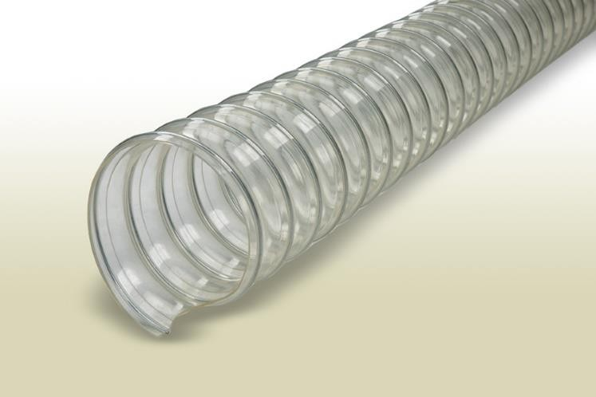
±5%. Допустимое отклонение веса ± 20%. Рисунок конструкции является условным. Реальный вид шланга в разрезе может отличаться от представленной схемы.

